Муниципальное бюджетное общеобразовательное учреждение
средняя общеобразовательная школа с.Камышки
Александрово-Гайского района Саратовской области

Творческий проект на тему:
« Как спасти своё село от мусора»

Автор: Кушембаева Дарига
обучающаяся 9 класса МБОУ СОШ с.Камышки
Руководитель: учитель биологии и экологии
Сулименова Анна Камалиевна

с.Камышки, 2015 год
Содержание
1. Введение -------------------------------------------------------------------------------3стр.
1.1. Постановка проблемы-------------------------------------------------------------4стр.
1.2. Цели и задачи-----------------------------------------------------------------------4стр.
2. Материалы и методы исследования----------------------------------------------4стр
2.1. Изучение литературных и информационных источников----------------4стр.
2.2. Исследование-----------------------------------------------------------------------7-8 стр.
2.3. Анкетирование----------------------------------------------------------------------8стр.
2.4. Обработка полученных данных-------------------------------------------------8-9 стр.
3. Практические рекомендации------------------------------------------------------9-10 стр.
4. Выводы и заключение--------------------------------------------------------------10-12 стр.
5. Список литературы------------------------------------------------------------------13 стр.
6. Приложения -------------------------------------------------------------------------14-18 стр.

Введение
Актуальность проекта
Экологическая ситуация во всём мире, глобальный характер экологических проблем и своеобразное их проявление в каждом регионе планеты настоятельно требуют скорейшей перестройки мышления человечества, отдельных народов и каждого конкретного человека.
Любовь к природе – великое чувство. Оно помогает человеку стать справедливее, великодушнее, ответственнее. Любить природу может лишь тот, кто знает и понимает, кто умеет видеть её.
Чтобы человек научился этому, прививать любовь к природе надо с самого раннего детства.
Трудовая природоохранная деятельность связана с сохранением и улучшением окружающей среды. Реально возможности такой деятельности, несмотря на кажущееся разнообразие конкретных проявлений, ограничены преимущественно благоустройством своего класса и школы, своего села её территории.
Отношение к природе является важнейшей частью мировоззрения любого человека.
В среднем на каждого жителя Земли в год накапливается около тонны отходов, а в целом это ни много, ни мало 5 миллиардов тонн.
Одной из наиболее острых экологических проблем в настоящее время является загрязнение окружающей природной среды бытовыми отходами.
Эта проблема актуальна и для моего села. Я вижу, как загрязнены мусором территории вокруг домов, завалены обочины автомобильных дорог. Полиэтиленовые сугробы и горы консервных банок, бутылок изуродовали село.
Я люблю свое село и мне больно смотреть, как загрязняются улицы, поэтому я решила провести исследование по этой проблеме. Меня заинтересовало, куда же девается этот мусор? Как он возник? Что можно с ним сделать?
В нашем Александрово-гайском районе и селах нет крупных промышленных предприятий, но проблемы с загрязнением села существуют.
Основной экологической проблемой нашего села является загрязнение окружающей среды бытовыми отходами населения.
Цель проекта: провести исследование, и узнать какие меры необходимо принять, чтобы спасти село от мусора.
Задачи:
1. Узнать, что такое мусор, как он возник?
2. Выявить места свалок и причины увеличения мусора.
3. Определить отношения школьников к чистоте села, к экологическим проблемам с помощью анкетирования.
4. Проанализировать, какие мероприятия проводятся и можно провести по решению этой проблемы.
5. Разработать меры по решению экологических проблем в селе.
Методы исследования
1.Теоретическая часть по теме:
- «Что такое мусор, как он возник?»;
- «Свалки и причины увеличения мусора.
2.Практическая часть:
- выявить места свалок;
- определить отношения школьников к чистоте села, к экологическим проблемам с помощью анкетирования;
- разработать меры по решению экологических проблем в селе.
Теоретическая часть
Узнать, что такое мусор, как он возник?
Мусор - головная боль современной цивилизации. Космонавты наблюдают из космоса, как в океане плавают целые острова пластиковых бутылок. В городах не хватает мест для свалок. Выброшенная стеклянная бутылка навсегда будет погребена в почве. А ведь мусор может быть полезным! Такой мусор называют отходами. А отходы можно превратить в доходы!
Что такое мусор? Это сырье, вещи, которые выбрасывают хозяева по собственной воле либо по определенному требованию. Естественно требуется организовать их сбор, разложить его, очистить, перевезти, обработать, сложить и переделать, если это возможно. Вдруг его можно использовать снова? Либо уничтожить.
Мусор можно разделить на два типа: бытовой - мусор, который прибавляется в домах, магазинных складах, компаниях бытового обслуживания и так далее.
Промышленный - мусор, который прибавляется в промышленных зданиях.
Сегодня в любом большом городе на каждого гражданина ежедневного приходится примерно 200-300 килограммов твердых отходов быта. Почти такая же картина и в селе. С каждым годом вес мусора увеличивается примерно на 5%. На каждом углу молниеносно возникают мусорные баки, на которые есть разрешение и на которых, к сожалению нет. По последним данным было установлено, что на территории Российской Федерации лежит более 60 мегатонн мусора. Мусор – это твёрдые бытовые отходы. Мусор – это огромная проблема всего мира!
Раньше не было упаковок, тары, одноразовой посуды. Основной мусор был пищевой. Его закапывали в яму, в огороде, где он и разлагался. А в городах ТБО увозили на свалку, а пищевой мусор складывали в специальные баки и увозили на свинофермы.
Но города росли, торговля увеличивалась, а, следовательно, потребовалась упаковка, тара для разных товаров.
Сегодня современное человечество имеет множество отходов. Эти отходы накапливаясь, превратились в настоящее бедствие! А как страдает по вине человека природа! Погибают множество птиц, рыб, животных, которые питаются со свалок. Загрязняются воздух, почва, грунтовые воды и водоёмы. Свалки являются рассадниками мышей, крыс, насекомых, становясь источниками инфекционных заболеваний. Бытовые отходы в виде упаковочного материала загрязняют окружающую среду. Большая их часть не разлагается в естественных условиях или имеет очень длительный срок разложения.
Хочу привести интересные факты: я узнала, что в природе мусор разлагается очень долго. Например: стеклянные бутылки - 1000 лет; изделия из пластмасс - 100 лет; консервные банки –500лет; резиновые подошвы ботинок – 50 - 60 лет; кожи - 50 лет; изделия из нейлона – 30 - 40 лет; полиэтиленовый пакет – 10 - 20 лет; батарейки - 10 лет; окурки – 1-5 лет; шерстяной носок - 1 - 5 лет; бумага - 2 года; апельсиновая или банановая кожура -2 - 5 недели.
Ежегодно в мире на свалку выбрасывается 7000000 тонн одежды, из которых только 12% перерабатывается и повторно используется.
На свалке наибольше места занимают газеты и коробки.
Во всем мире ежегодно более 100000 млекопитающих, птиц и рыб погибают из-за выброшенных полиэтиленовых пакетов. Животные съедают их или задыхаются.
Уровень загрязнения среды определяет экологическую безопасность. Вопрос экологической безопасности связан с основным правом человека - правом жить в чистой природной среде. И такая среда должна быть одинаково доступна всем членам общества, всем жителям Земли.
Везде, где появляется человек, остается мусор. Количество людей неуклонно растет и, конечно, количество мусора тоже.
Свалки и причины увеличения мусора.
В нашей стране свалки растут с каждым днем. Они привлекают ворон, голубей и крыс – разносчиков инфекций, бродячих собак и кошек. Гниющие отходы – среда развития некоторых болезнетворных микроорганизмов. Проволока, обрезки досок могут стать причиной травм.
Свалки – причина загрязнения воздуха, почвы, водоемов. То есть, главным источником увеличения бытовых отходов является Человек, а основными методами использования бытовых отходов в мире являются: сжигание (оно рассматривается как средство сокращения общего объема отходов, одновременно позволяющее использовать отходящее тепло), рециклирование (то есть переработка для дальнейшего использования, утилизация) и закапывание. Однако каждая страна борется с мусором по-своему.
Можно назвать несколько причин увеличения количества мусора:
- рост производства товаров массового потребления одноразового
использования;
- увеличение количества упаковки;
- повышение уровня жизни, позволяющие пригодные к использованию
вещи заменить новыми;
- большая часть бытового мусора не разлагается в естественных условиях или имеет очень длительный срок разложения.
Доля такого мусора увеличивается с каждым годом. Это характерно не только для промышленности, сельского хозяйства, мегаполисов, но и для отдельно взятых жителей сёл.
Практическая часть
Выявление свалок
Осмотр территории села и его окрестностей показал следующее. Население вывозит мусор со своих дворов не только на специально отведённое место, а организовывает свалки не далеко от своих мест проживания, не задумываясь о последствиях (приложение 1).
В первую очередь загрязнение окружающей среды влияет на здоровье человека, так как из-за этого возникают хронические воспалительные заболевания различных органов, изменение нервной системы и т.д.
Проходя по улицам нашего села, я смотрела на чистоту участков около дворов.
Большинство жителей села следят за своей территорией от дома до дороги, остальные выбрасывают около дома шлак, пищевые отходы, сухую траву из палисадников.
На территории школы, садика и социального центра мусор отсутствует, так как весной и осенью проводятся субботники по очистке села от мусора (приложение 2).
В нашем селе есть одна официальная свалка (приложение 3). При осмотре свалки я сделала вывод, что население использует место свалки не рационально, то есть мусор высыпается кучами как удобно каждому, а не так, чтобы занять меньше места.

Анкетирование школьников
Для определения отношения школьников к чистоте села, к экологическим проблемам я провела анкетирование среди учеников 9-11 классов.
В анкетирование принимало участие 26 человек.
Ребятам были заданы следующие вопросы:
1. Как вы утилизируете бытовые отходы (мусор)?
2. Есть ли у вас специально отведённые места для мусора?
3. Вывозите ли вы мусор на свалку?
4. Делаете ли вы что-нибудь для очистки села от мусора?
5. Как вы относитесь к людям, которые выбрасывают мусор, где попало?
6. Можно ли добиться улучшения чистоты нашего села за счет весенних субботников?
7. Влияет ли загрязнение нашего села бытовыми отходами на ваше здоровье?
8. Желаете ли вы видеть наше село чистым? Что вы для этого предпринимаете?
Результаты анкетирования
Анализ анкетирования позволяет сделать следующие выводы:
1) 80% человек сжигают мусор, а 10% просто выбрасывают и 10% человек вывозят на свалку;
2) У 90% человек есть специальные места для мусора, у 10% нет;
3) 57% вывозят мусор на свалку, а 43% не вывозят;
4) 90% человек предпринимают действия для очистки села от мусора,
10% ничего не делают;
5) 64% человек негативно относятся к тем, кто выбрасывает мусор, где попало, другим 36% все равно;
6) 57% человек считают, что с помощью субботников можно добиться чистоты села, а 43% учеников так не считают;
7) На 100% учеников загрязнение нашего села бытовыми отходами влияет на их здоровье;
8) 100% человек хотят видеть наше село чистым, 86% учеников предпринимают для этого определённые действия, а 14% учеников ничего не предпринимают (приложение 4).
Анализ мероприятий проводимых в школе и на селе
В нашей школе и селе проводится работа по борьбе с экологическими проблемами нашего села:
1) Субботники, трудовые десанты по уборке территории школы, детского садика «Полюшко», села (осенью, весной); (приложение 5)
2) Ежегодный экологический месячник;
3) Уроки, беседы по экологическим проблемам на уроках и внеклассных мероприятиях;
4) Мероприятия: фестивали, конкурсы плакатов и рисунков, акции, пресс-конференции, проекты, исследовательские работы.
Меры и рекомендации по решению экологических проблем в селе.
В результате исследовательской работы, главным итогом являются меры и рекомендации, которые я разработала для решения экологической проблемы по борьбе с мусором в селе:
1. Необходимо воспитывать культуру поведения человека на природе, при обращении с мусором.
2. Ежедневно проводить уборку территории возле дома, школы и близ лежащей территории.
3.Не выбрасывать мусор, где попало, после отдыха на природе мусор необходимо отсортировать и закопать. Если есть садовый участок, используйте пищевые отходы для приготовления удобрений.
4. Дома сортировать мусор и выбрасывать в мусорный мешок или ведро. Ведро должно обязательно закрываться крышкой, т.к. отходы могут быть токсичны.
5. Выбрасывать мусор в специально отведённые места. Мелкий мусор на улице выбрасывать только в урны.
6. Вместо одноразовой плёнки и полиэтиленовых пакетов использовать многоразовые контейнеры, стараться покупать напитки в бутылках, которые можно сдать.
7. Повторно использовать всё, что можно. Часть отходов использовать вторично, дать им «вторую жизнь».
8. Одежду, которую мы не носим можно отдать нуждающимся. Не выбрасывать старые игрушки, книги, можно их отдать в детские дома, интернаты, садики, библиотеки.
9. Среди школьников и населения необходимо вести просветительскую работу об ухудшении экологической обстановки в селе, регионе, стране и на всей планете.
10. Проводить весенние и осенние субботники, с участием не только школьников, социальных работников, но и каждого жителя села.
Выводы
В результате проведенной работы, был изучен теоретический материал «Что такое мусор?», обследованы территории жилых домов, выявлены места свалок, проведено анкетирование школьников, проведён анализ мероприятий проводимых в школе по данной проблеме, чтобы узнать какие меры необходимо принять, чтобы спасти село от мусора.
На основе данных исследований я разработала меры и рекомендации, которые позволят школьникам и жителям села вести работу по спасению своего села от мусора, который накапливается с каждым днём и несёт угрозу не только окружающей среде, но и самим людям.
Также я поместила памятку на сайте нашей школы http://kamschool2008.narod.ru/index.html и школьной газете «Вектор», чтобы люди могли воспользоваться этой информацией.
С данным проектом я выступила на защите проектов в школе и заняла 2 место. С буклетом, выпущенный на защиту проекта я ознакомила учеников и призвала всех стать на защиту природы, среды, которой их окружает.

Заключение
Охрана природы – задача нашего века, проблема, ставшая социальной. Однако воздействие человека на окружающую среду приняло угрожающие масштабы. Чтобы в корне улучшить положение, понадобятся целенаправленные и продуманные действия. Загрязнение окружающей среды и нарушения экологических связей в экосистемах стали глобальными проблемами.
Если человек будет и дальше так же бездумно относиться к окружающей среде, в которой он живет, то вскоре само его существование может оказаться под вопросом. Наше здоровье, благополучие и развитие человеческой цивилизации в целом зависят только от нас и наших действий.
Еще во времена палеолита начали возникать различные табу, задача современной экологической науки, наверное, состоит в выработке новых систем запретов и рекомендаций – как их реализовать. Экологическая проблема – это проблема нарушений связей в природе. Глубокое знание связей компонентов природы дает возможность использовать ее без особого ущерба, восстанавливать и преумножать богатства.
Человечество не может существовать без использования природных богатств. Люди изобрели огромное количество машин и инструментов, различные технологии, о которых мы говорим, что они «опасные». Но дело не в вещах, а дело в нас - людях. Безопасность работы любого механизма обеспечивает работающий с ним человек, поэтому каждый должен нести ответственность и делать свое дело добросовестно.
Экология начинается внутри каждого человека, в умении говорить себе: «нельзя ломать дерево, нельзя мыть машину в реке, нельзя оставлять мусор после себя, нельзя разорять гнезда, нельзя собирать сок березы» и многое другое. Экологическое мышление должно стать органической частью мышления любого человека, т.е. закладываться с малых лет.

Список литературы и интернет источников:
1. Красная книга. Раздел «Отходы и охрана окружающей среды».
2. А.Г. Незавитин, В.Л. Петухов, А.Н. Власенко и др. «Проблемы экологии», Новосибирск, «Наука», 2000г.
3.Экология и дети Москва 1993 г.
4.Захлебный А. Н. Книга для чтения по охране природы. Для учащихся 9-10 классов средней школы. Просвещение 1986 г.
5.Прохоров Б. Б. «Экология человека» - терминологический словарь Ростов-на-Дону – 2005г.
6. Реймерс Н. Ф. Охрана природы и окружающей человека среды. Словарь – справочник. Просвещение – 1992г.
7. Моисеев Н.Н. статья «Мировоззрение 21 века», ж-л. Экология и мы. 2005
8. Чижевский А. Е. Я познаю мир. Экология. Энциклопедия Астрель – 2005г.
9. Б.Небел.Наука об окружающей среде. М.: Мир, 1993,2т.
10. Интернет источники:
www.yandex.ru
www.mail.ru
www.wikipedia.ru

Приложения
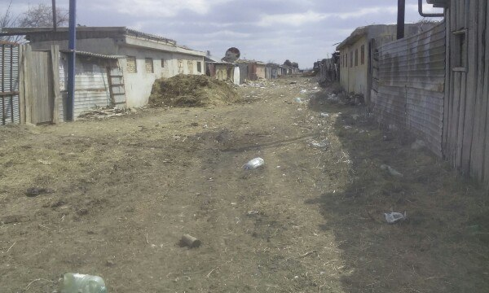

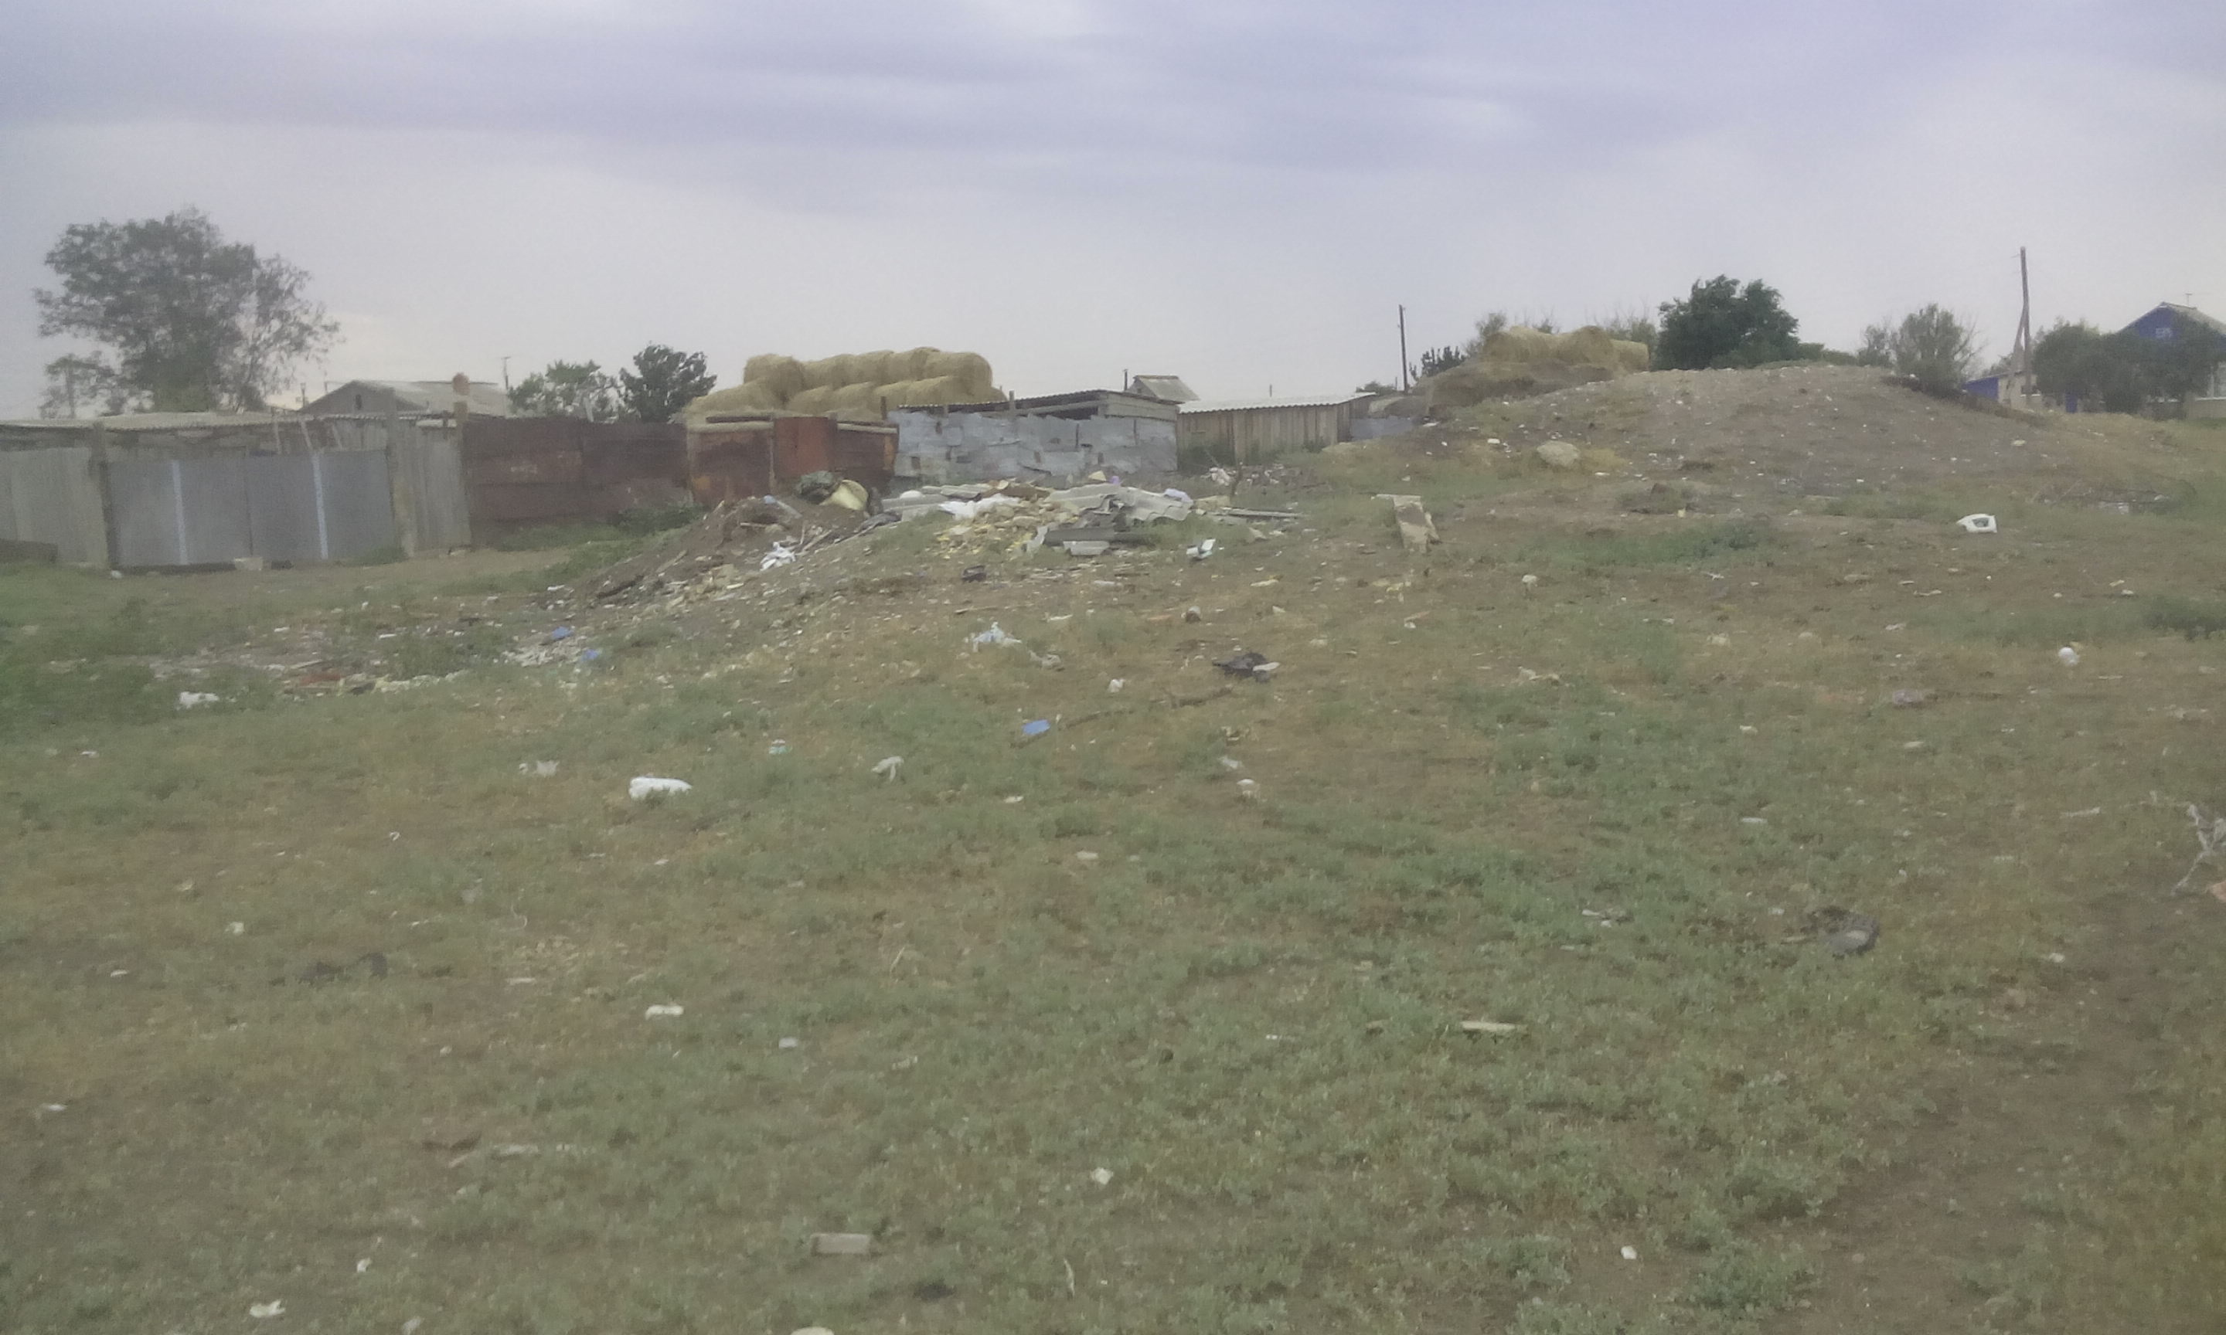

Приложение 1

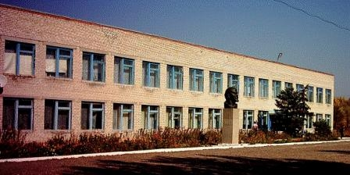

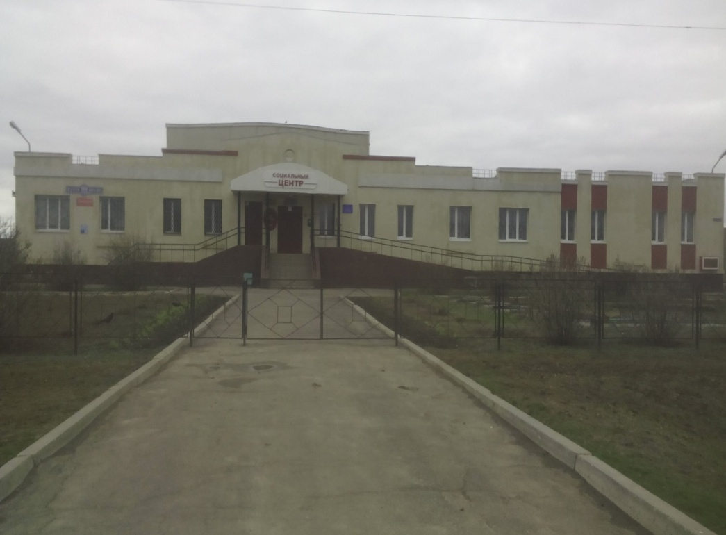

Приложение 2

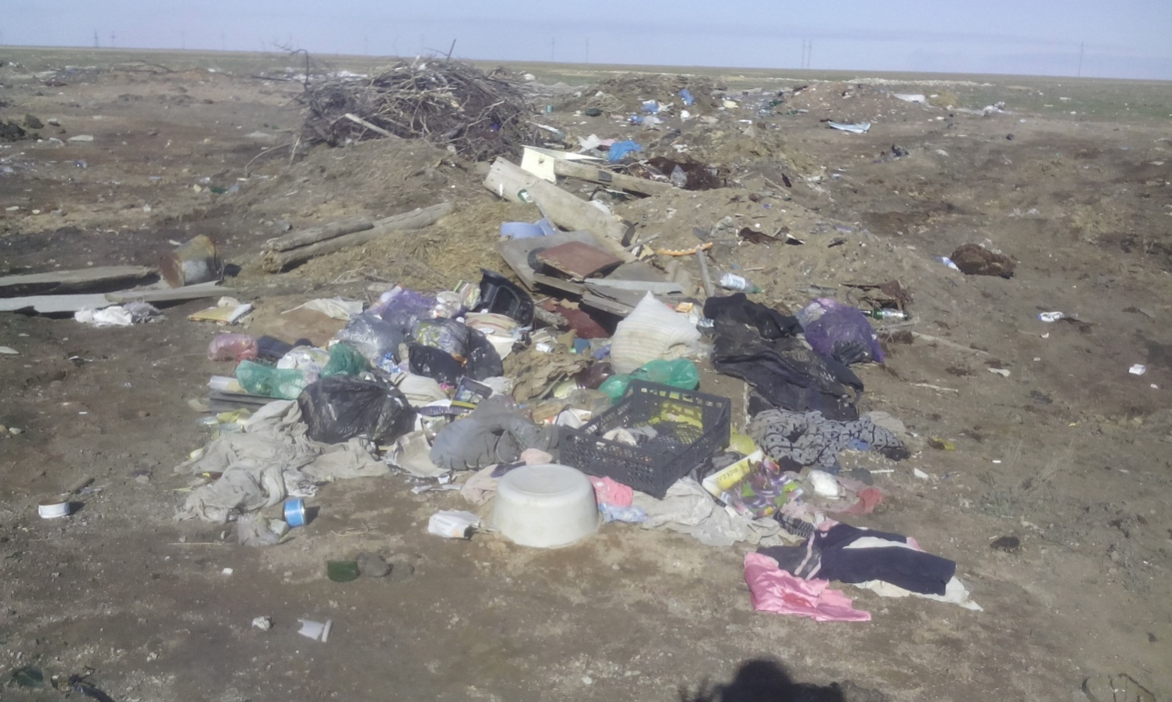

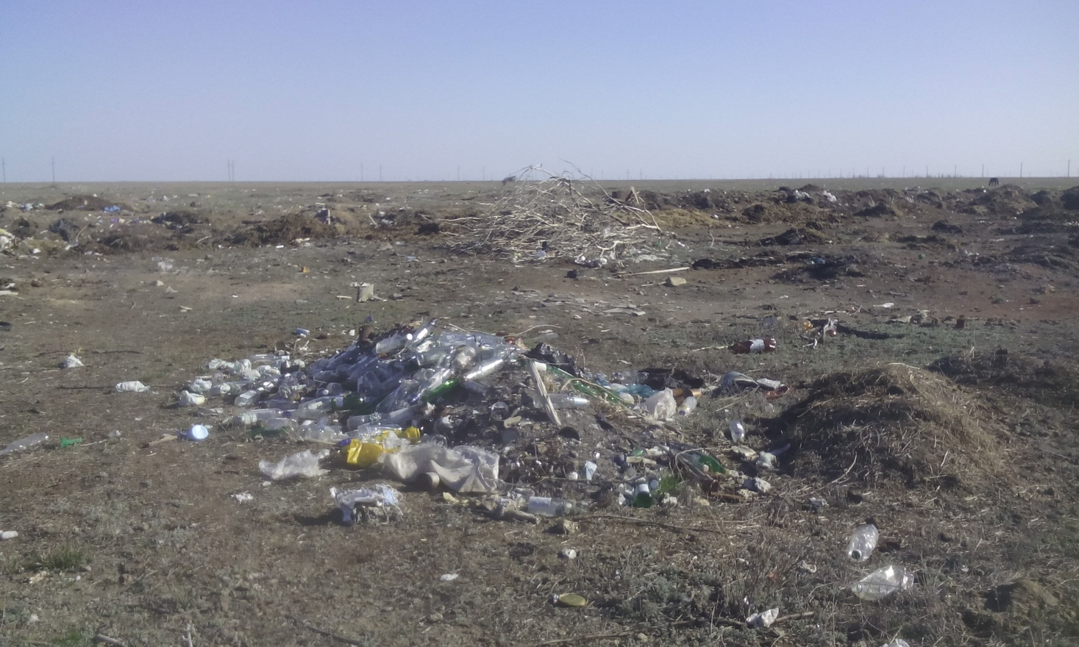

Приложение 3

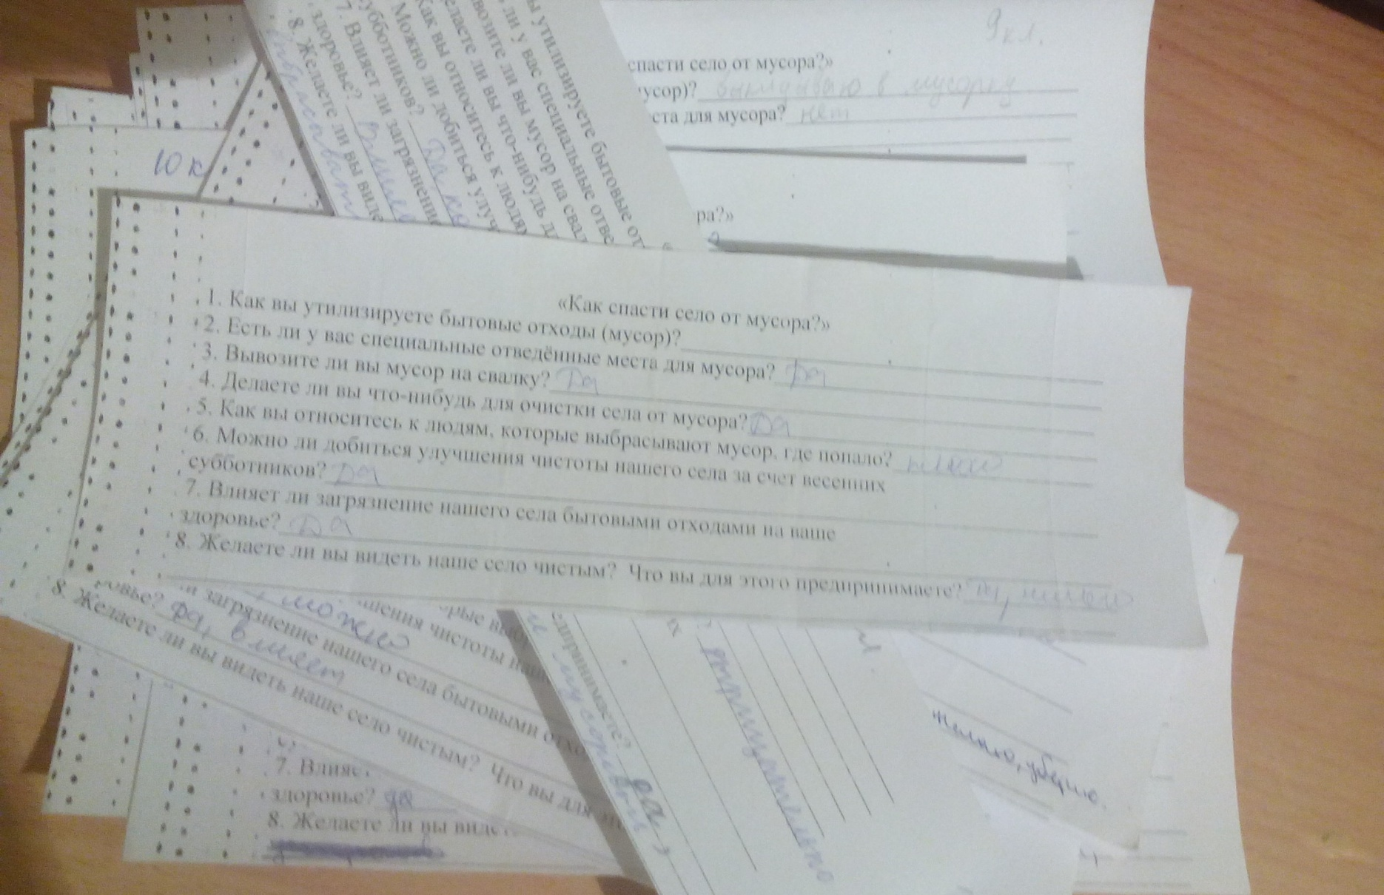

Приложение 4

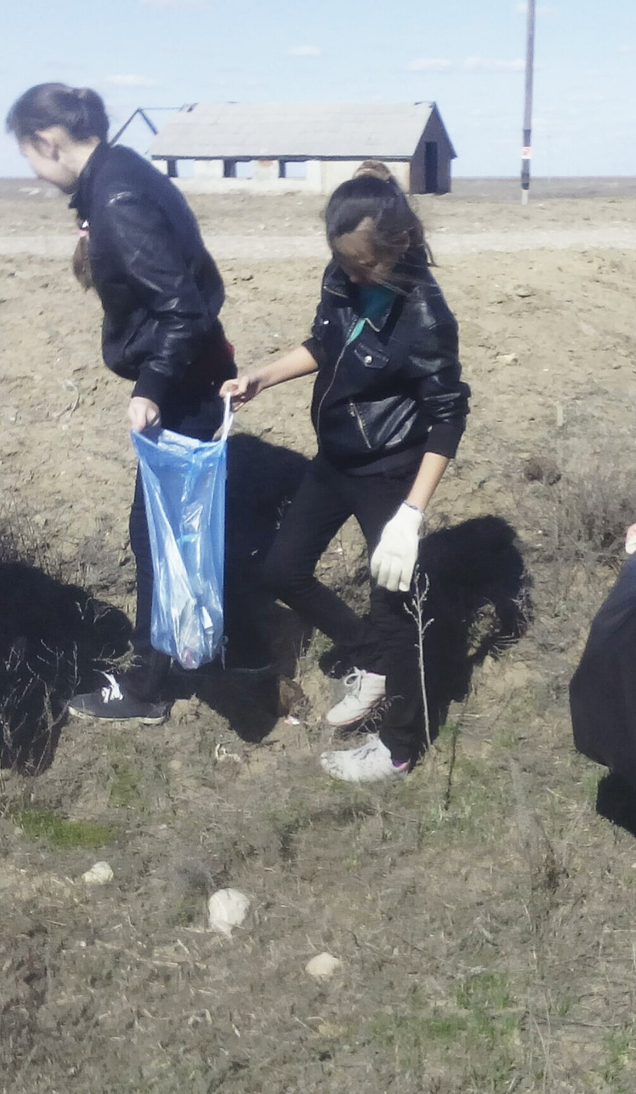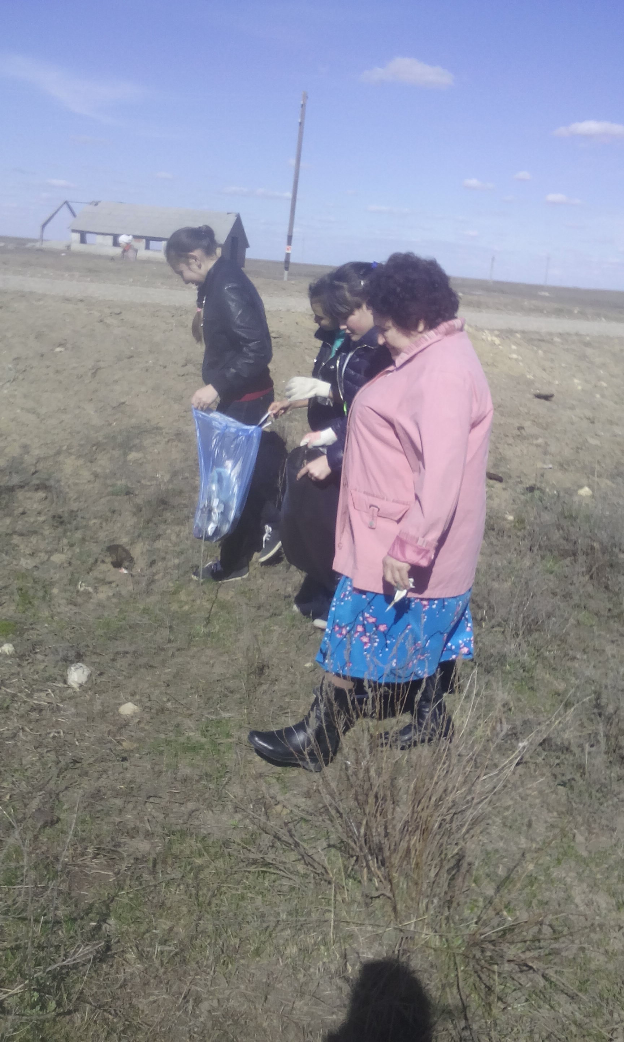

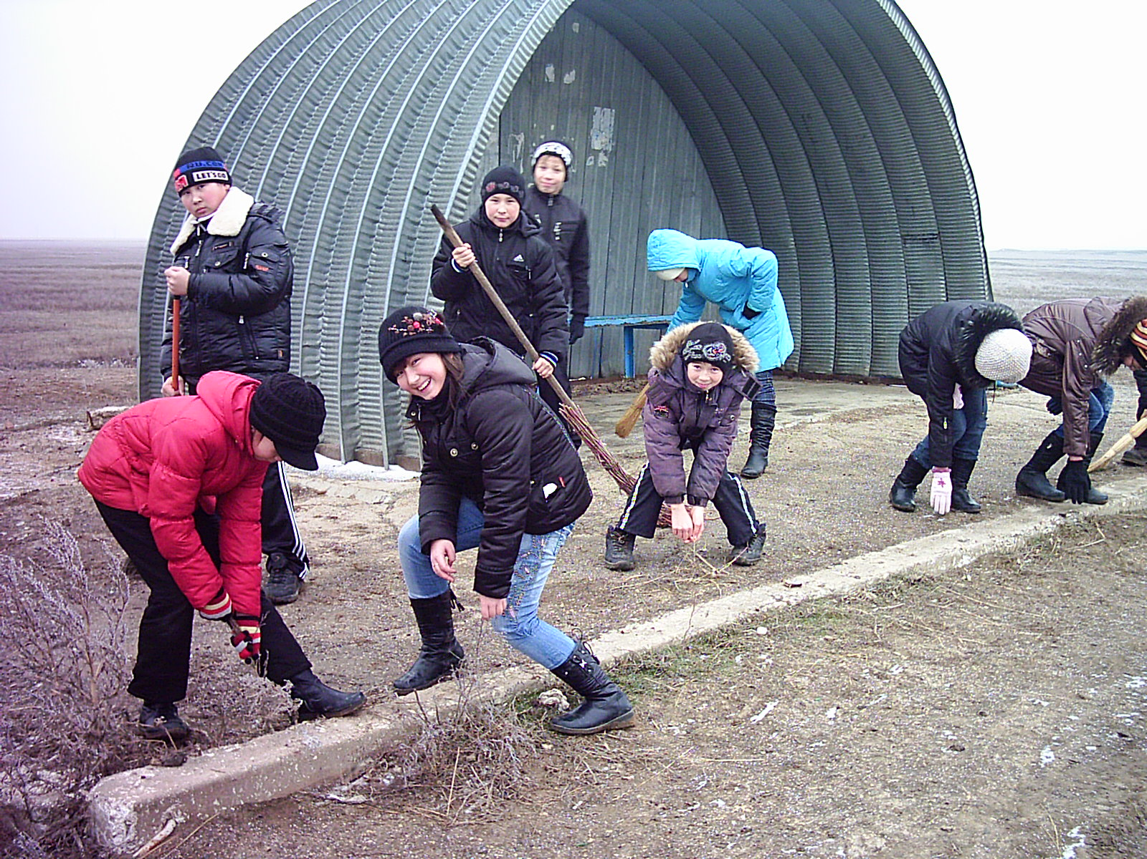
Приложение 5

